с

***ИСПОЛНЕНИЕ ПЕСНИ НА ВЫПУСКНОМ БАЛУ У ПОДГОТОВИТЕЛЬНОЙ ГРУППЫ***

***«ДЮЙМОВОЧКА»***

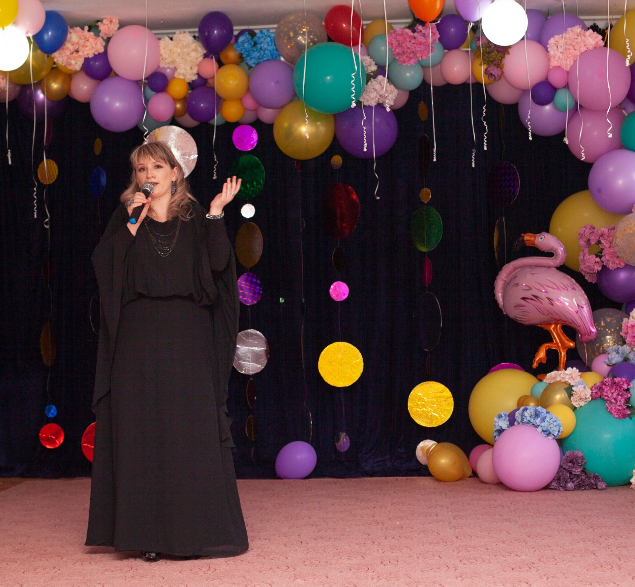



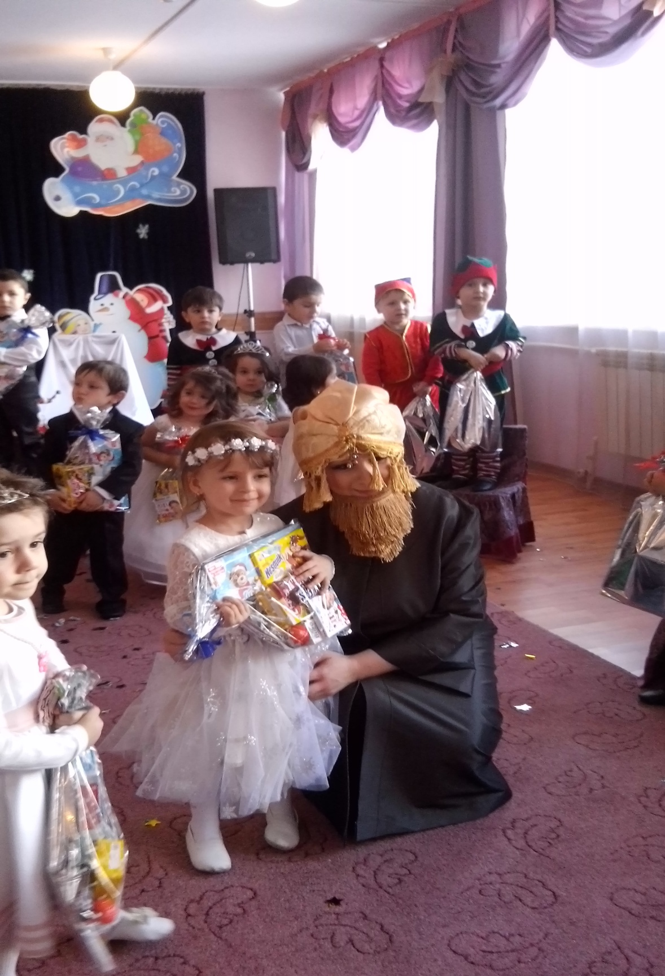



***РОЛЬ ВОЛШЕБНИКА НА НОВОГОДНЕМ УТРЕННИКЕ.***

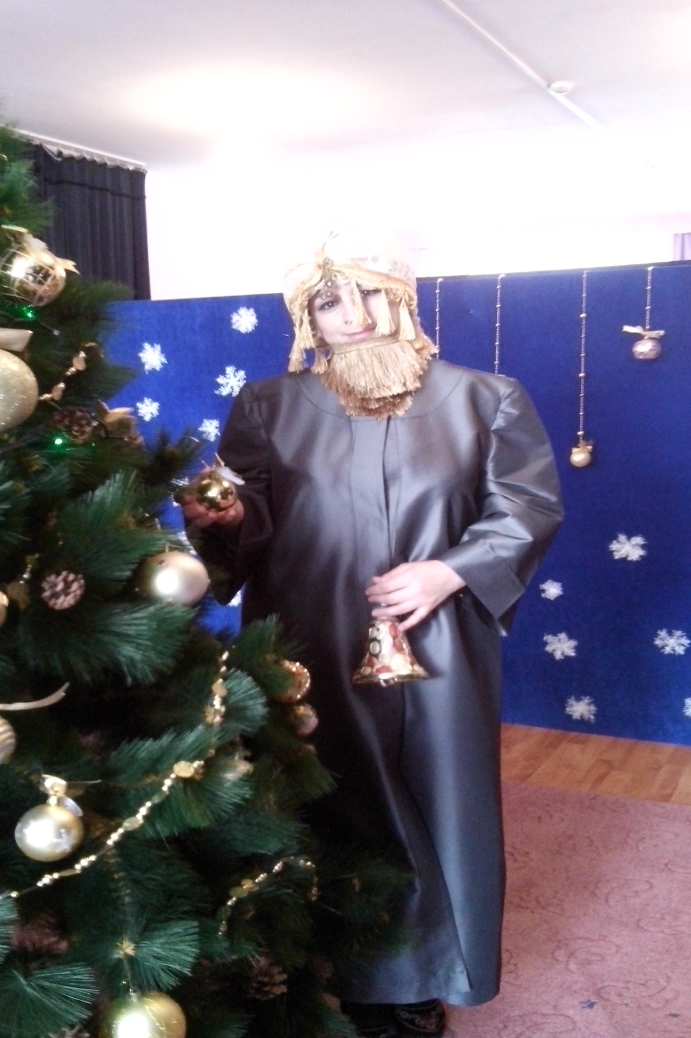



***РОЛЬ ПОЧТАЛЬОНА ПЕЧКИНА НА ВЫПУСКНОМ БАЛУ .***

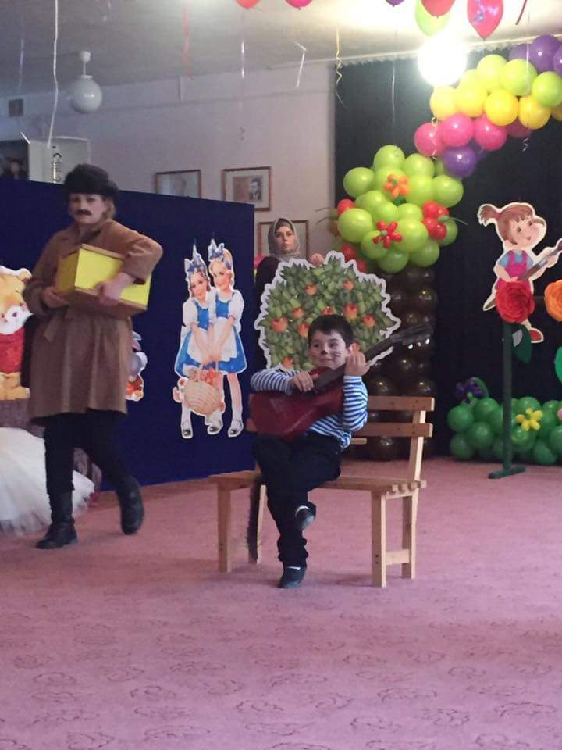

***РОЛЬ ПОВЕЛИТЕЛЯ МОРЕЙ «НЕПТУНА» НА МЕРОПРИЯТИИ,***

***ПОСВЯЩЕННОМ «ДНЮ ЗАЩИТЫ ДЕТЕЙ»***

